**Задание 2.** Обычная ошибка при наборе состоит в том, что вы помещаете ваши руки на клавиатуру на один ряд правее верной позиции.

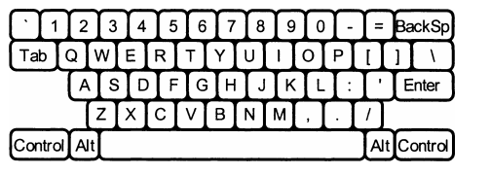

Тогда **"Q"** печатается как **"W",** " J" печатается как "К", и т. д. Ваша задача состоит в расшифровке сообщения, набранного таким образом.

**Входные данные:** Входные данные состоят из нескольких строк текста. Каждая строка может содержать цифры, пробелы, прописные буквы (кроме "Q", "А", "Z") и знаки препинания, показанные выше [кроме обратной кавычки (*)]. Клавиши, обозначенные словами [Tab, BackSp, Control и т. д.], не представлены во входных данных.

**Выходные данные:** Вы должны заменить каждую букву и знак пунктуации тем, который находится непосредственно слева от него на клавиатуре QWERTY, изображенной выше. Пробелы во входных данных должны повторяться в выходных.

**Время выполнения программы:** не более 1 секунды.

**Примечание**: все символы в текстовых файлах принимать размером в 1 байт.

**Примеры:**

|  |  |
| --- | --- |
| **Тест1:** | **Ответ1:** |
| О S, GOMR YPSFU/ | I AM FINE TODAY. |